附件1
第十届学生运动会竞赛规程
一、主办单位
南阳农业职业学院学生处
二、承办单位
体育管理学院
三、日期与地点
日期：2026年4月22日—24日
地点：南阳农业职业学院雪枫校区田径场
四、参赛单位
南阳农业职业学院各二级学院
五、竞赛分组
（一）学生男子组
（二）学生女子组
六、竞赛项目
（一）田径项目：
男子组（11项）：400米、800米、1500米、3000米、5000米、跳远、三级跳远、铅球（5kg）、实心球（2kg），4×400米接力、4×400米混合接力。
女子组（10项）：400米、800米、1500米、3000米、跳远、三级跳远、铅球（3kg）、实心球（1kg）、4×400米接力、4×400米混合接力。
（二）趣味项目（9项）：
中华蹴鞠、掷骰子、两人三足接力（8人）、旱地龙舟（6人）、投壶、1分钟跳大绳（8人）、泡沫标枪、无敌风火轮、摸石头过河。
七、参赛办法
（一）以学院为单位报名参赛。
（二）学生每人限报 3项，每项限报6人，另可兼报接力项目和集体项目，趣味项目每个组别、每项限报4人/队。
（三）每学院限报80人，男生40人，女生40人（一方性别报不满者可在另一性别补足人数）。
（四）接力项目（必报项目），每学院限报男、女、混合各2队。
（五）参赛运动员必须佩戴号码布于胸前、胸后。
（六）各学院报名时需同时提交纸质版和电子版的报名表，纸质版报名表需学院负责人签字加盖部门公章交至竞赛组王豪老师，电话：18211806551。电子版请发至邮箱253316530@qq.com，报名截止日期为 2026 年4月10日18点。
八、参赛资格及规定
（一）本校在校学生，思想进步、身体健康者均可自愿代表本单位报名参加学生组的比赛，各学院是参赛运动员健康保证的第一责任人。
（二）运动员资格审查由各学院主管报名工作的负责人进行，签字方为有效。如在比赛过程中或比赛后发现违反规定者，取消比赛资格和成绩、收回奖牌。
（三）竞赛中不允许在场内带跑。竞赛中超越人从右侧，不得阻碍他人，凡影响他人比赛或故意犯规者，取消比赛资格。
（四）比赛中有疑义和争论之事，由各学院领队联系比赛仲裁解决。
（五）径赛、田赛同时进行时，先参加径赛项目，但必须向田赛裁判员请假，否则按弃权处理。
（六）预赛分组按报名先后抽签分道，决赛分组按成绩分道。
九、竞赛办法及规则
（一）田径项目采用国家体育总局审定的最新《田径竞赛规则》。
（二）各学院参赛运动员必须携带本人有效证件（学生证或身份证）到检录处检录参赛。
（三）集体竞技项目采用组委会竞赛组审定的竞赛规则。
（四）凡报名参赛的运动员不得无故弃权或冒名顶替。
十、录取名次、积分与奖励办法
（一）单项奖
1.各单项给予前3名颁发奖牌和奖品，4-8名只颁发奖品；
2.各学院按报名人数10%比例推荐优秀运动员，优秀运动员须是取得各单项前八名的运动员；
3.学生志愿者、裁判员按总人数的10%比例，由组委会推荐优秀志愿者、优秀裁判员；
4.各单项取前八名，按9、7、6、5、4、3、2、1计分，接力项目双倍积分，弃权减 1 分，以此办法进行积分计算。最终按照团体总积分进行评比；
5.各单项若报名不足3人（为表演赛），报名超过8人的项目，取前8名奖励积分；不足8人的项目，按人数减1奖励积分。
（二）团体奖
1.男、女团体总分各录取前三名。
2.各组别团体总分按各学院运动员在各项比赛中的得分之和计算，并排定名次，若两个或两个以上单位积分相等， 以单项第一名多者名次列前，若仍然相等，则单项第二名多者名次列前，以此类推。
十一、道德风尚奖评选细则
一、“体育道德风尚奖”评选条件
认真遵守《运动员守则》，组织纪律观念强；比赛作风端正，勇于进取，顽强拼搏；尊重规则，尊重裁判，尊重对手；遵守大会规章，准时参赛；文明礼貌，体现良好的体育道德风尚。队伍作风良好，管理有序，遵守竞赛规程、规则和社会公德；观众秩序良好，保持观众席清洁卫生；没有发生违纪现象，教练或运动员中没有出现弄虚作假行为或不服从裁判现象。
二、在比赛期间出现以下行为的，将取消评选资格：
1.违反运动员参赛资格有关规定，在运动员资格上弄虚作假；
2.代表队、运动员违反竞赛规程和纪律；
3.代表队、运动员有斗殴、闹赛、罢赛等严重违纪问题；
4.其他违背体育精神和道德，影响体育形象和比赛正常进行的行为。
三、评选办法
“体育道德风尚奖”奖项以院系为单位，按参赛代表队总数的4%进行评选，由评委会根据以下评选标准综合进行评定。
1.开幕式表现（20分）：入场仪仗队精神饱满、统一着装、队列整齐划一；口号响亮、整齐，体现代表队特色；入场解说词积极向上、特点鲜明。
2.组织工作（20分）：各学院组织有序，观众席到座率高，就座集中，不迟到、不早退。
3.宣传工作（20分）：向广播站积极提供宣传稿件，为比赛现场营造积极向上的氛围，稿件保证质量，采用率高；横幅、宣传板等物料按规定有序悬挂、摆放，内容品位高雅，制作节约、简洁。
4.学生精神风貌（20分）：观众及时关注现场赛况，为参赛选手鼓励加油，口号响亮、整齐、振奋人心；时刻保持学院场地的整洁，物料、垃圾及时收捡，不乱丢乱放。
5.运动员表现（20分）：运动员遵守比赛规定，及时到场检录，听从安排；发扬体育精神，尊重裁判、尊重对手、尊重观众；合理诉求，不闹赛、罢赛。
本次比赛设道德风尚奖4个。
十二、本竞赛规程如有未尽事宜，另行通知。

附件2
学生组趣味项目竞赛细则
中华蹴鞠
一、项目定义：蹴鞠是一项在中国流传了2300多年的传统体育运动，已作为非物质文化遗产经国务院批准列入第一批国家级非物质文化遗产名录。
二、场地器材：五人制足球门1个，足球6个。
三、单人比赛项目。
四、竞赛方法：发令后，参赛者站在距球门3米点球点位置，单脚踢球射门，球门上九宫格对应不同分值，踢出去的球进入到哪个球洞，获得相应积分，最中间的球洞0分。每人5次机会，积分高者胜出，如积分一样需加赛。
五、要求：参赛运动员须穿运动鞋、运动服。

参考图片
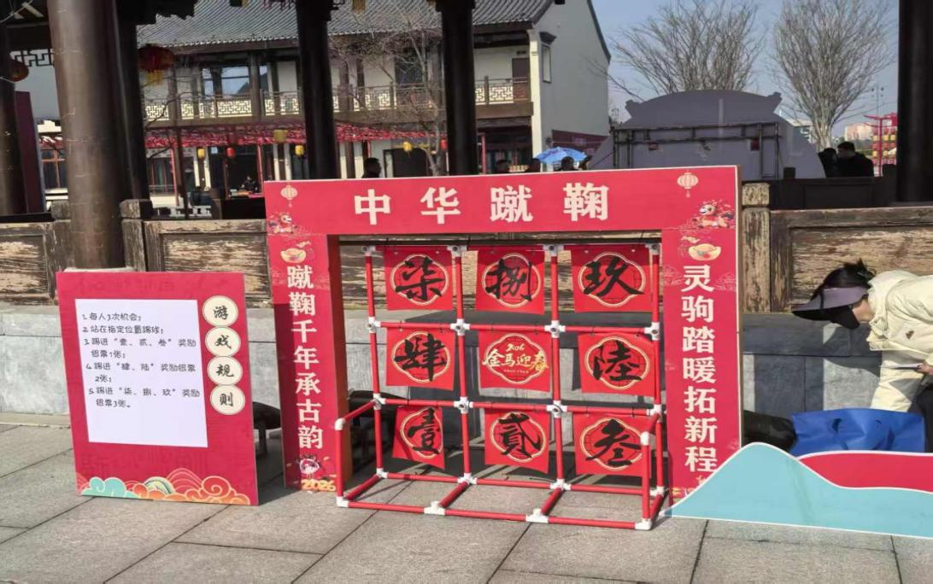

掷骰子
一、项目定义：竞技中不失趣味，体验意外惊喜。
二、场地器材：大型泡沫骰子。
三、单人比赛项目。
四、竞赛方法：发令后，参赛者需双手将泡沫骰子抛过一定高度，每人三次，每次的点数对应不同积分，获得不同的奖励。
五、要求：参赛运动员须穿运动鞋、运动服。

参考图片
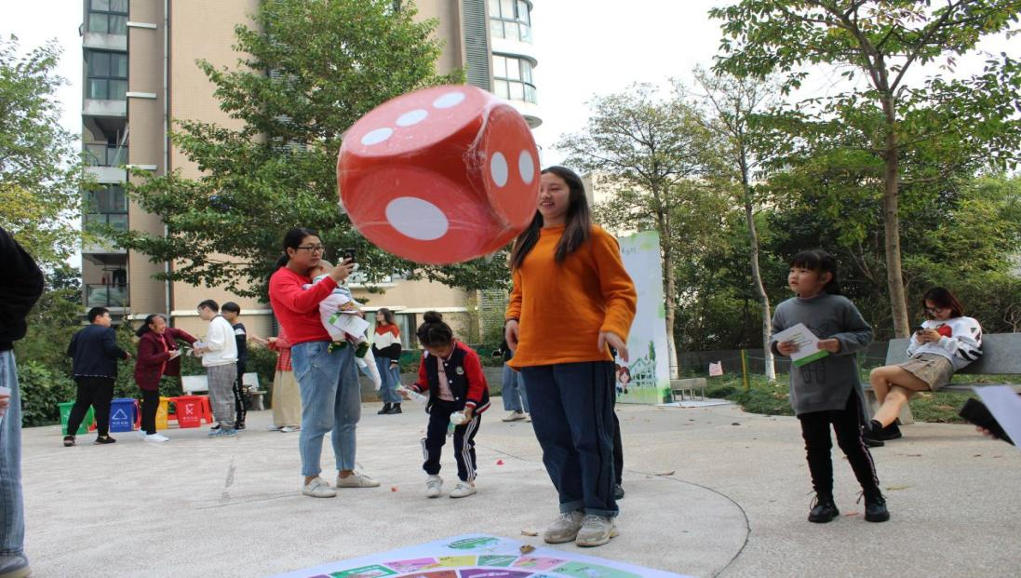

两人三足接力
一、项目定义：两人三足接力是一种通过团队协作的接力比赛。
二、场地器材：比赛场地为长30米、宽6米的平整地面。布带 20根，标志桶8个，接力棒4根。
三、人数要求：每队8人，其中男女各4人。
四、竞赛方法：参赛队伍在起点处按照队伍站成一路纵队，
每两人为一组，提前绑好脚踝。在裁判发令“跑”时，每队的第 一组运动员开始启动，过前方的标志物后返回，将接力棒传递给下一组搭档，直至所有组都完成比赛。比赛用时越少者，名次越靠前。如出现成绩相等情况，以犯规次数较少的队伍名次列前；如成绩依然相等，则名次并列。
五、要求：
1.裁判员发令之前，所有运动员不得以身体任何部位触线前的地面，否则视为犯规。第二次起跑犯规取消该项目参赛资格。
2.在比赛过程中，如布带松开、摔倒或违规跨越跑道等，选手需在裁判指定位置处继续比赛。
3.若选手出现严重违规行为，每次犯规加时5秒。
4.参赛运动员须穿运动鞋、运动服。

参考图片
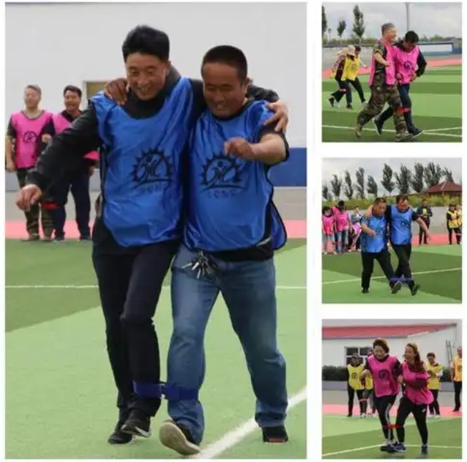
旱地龙舟
一、项目定义：旱地龙舟是一种结合传统龙舟文化与现代创新的陆地竞技活动，无需水域即可在平坦场地开展，其核心设备为充气或硬质龙舟模型，通常配备传动系统或人力驱动装置，通过团队协作完成竞速或趣味任务。‌
二、场地器材：长度60米、宽20米，旱地龙舟道具。
三、人数要求：每队6人，其中男女各3人。
四、竞赛方法：发令后，6名参赛者通过协作配合使比赛器材在规定场地上行进。赛程为40米，以比赛器材触及终点线所在垂直平面为计时停止，用时少的队伍名次列前。如出现成绩相等情况，以犯规次数较少的队伍名次列前；如成绩依然相等，则名次并列。
五、要求：
1.参赛者需跨骑在特定的比赛器材上，双手握住固定把手‌。
2.在比赛过程中，如果任何参赛者脱离比赛器材，将被视为犯规，该队将被取消比赛资格或不计成绩‌。
3.参赛运动员须穿运动鞋、运动服。

参考图片
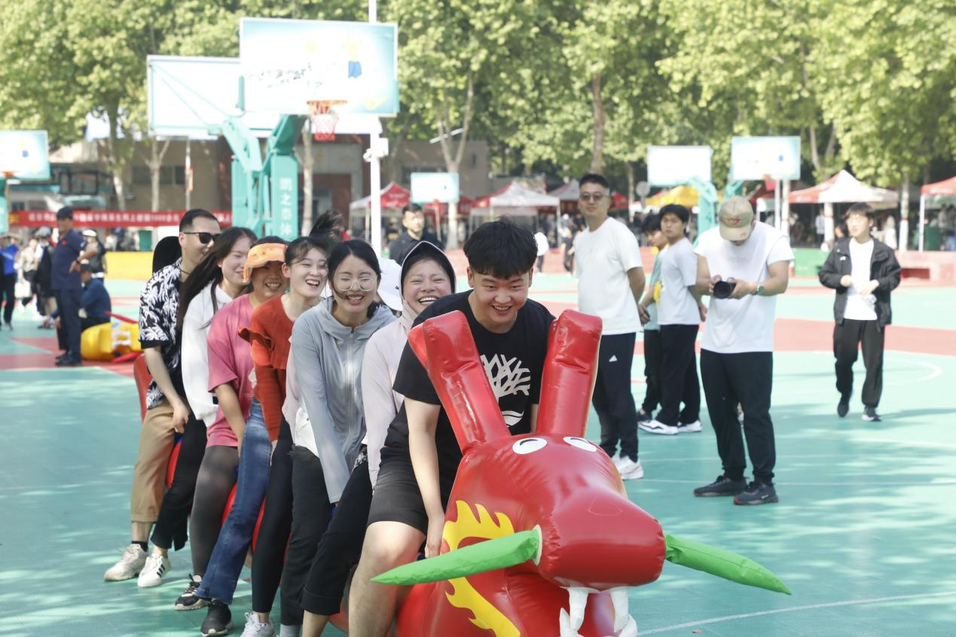

投 壶
项目定义：投壶是古人宴会时礼节性的游戏。游戏时设特制之壶，宾主以次投矢其中，中多者为胜，负者饮。可见，投壶是“投箭入壶”的简称，是投者在一定距离以外，宾主按先后顺序把箭投向壶中并通过计“筹”来判定胜负的一种游戏活动。
场地器材：长宽各10米，投壶器材若干。
单人单项比赛。
竞赛方法：将箭矢准确地投入一个特定的壶中。投中者根据投中的位置（如壶口）获得相应的分数，最终得分多的选手获胜，如分值一样，需加赛。‌
要求：
1.箭矢成功投入壶中即可得分，如果箭矢没有投进壶中或掉在地上，则不得分。
2.在投掷过程中，如出现过线、越界、错位等违规行为，该次投掷即被判定无效，不计入得分。‌‌
3.参赛运动员须穿运动鞋、运动服。

参考图片
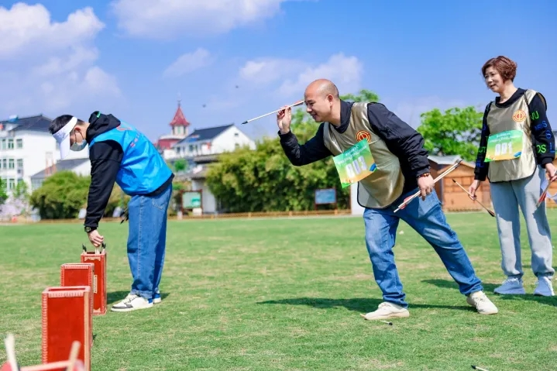

一分钟跳长绳
一、项目定义：跳长绳(又名跳大绳)是中国历史悠久的运动，流传一直受到青少年喜爱。通过跳绳运动可以促进学生心肺功能的提高，培养学生良好的意志品质，还可以培养学生团结协作的精神。
二、场地器材：长宽各20米，长绳1根。
三、人数要求：每队限报8人（含2名摇绳者），参加比赛。
四、竞赛方法：一分钟跳长绳竞赛由两名摇绳者负责摇绳，其余队员依次进入长绳中跳跃，记录1分钟次数，如个数相同则根据1分钟中断次数进行排名，以此类推。如成绩依然相等，则名次并列。
五、要求：
1.裁判记录在规定时间内队伍连续成功跳跃的总次数，不得有明显停顿。如果跳绳停顿、掉落，可以继续跳，但需确保连续性‌。
2.裁判负责监督比赛过程，记录跳绳次数，确保比赛的公平性和准确性。
3.参赛运动员须穿运动鞋、运动服。‌‌

参考图片

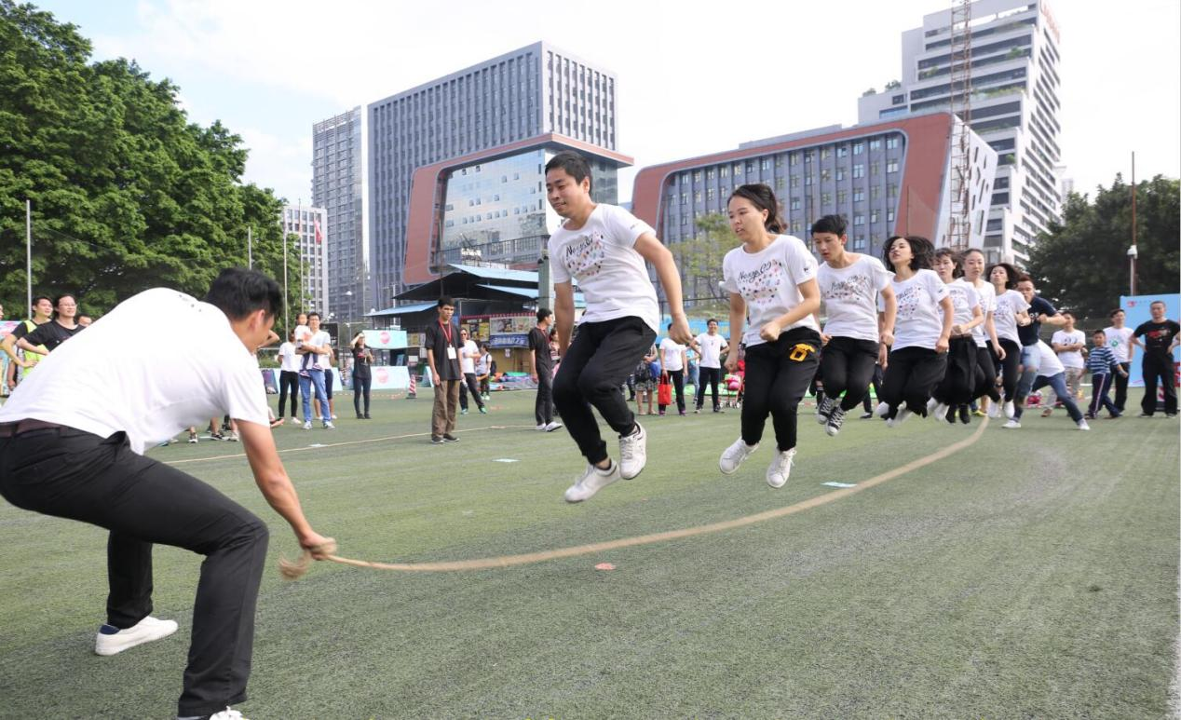

泡沫标枪
一、项目定义：泡沫标枪项目‌是一种‌安全、趣味性导向的体育活动或田径训练项目‌，该项目以‌软式、轻质、无尖锐边缘的泡沫标枪‌为器材，替代传统金属或木质标枪，旨在提升青少年的上肢爆发力、协调性、空间感知等能力，同时最大限度保障安全。
二、场地器材：泡沫标枪。
三、单人项目
四、竞赛方法：单手握持标枪把手，从肩部或投掷臂上方掷出，‌严禁抛甩或非传统姿势。轮到运动员投掷后，‌须在1分钟内完成‌，否则判为犯规。以枪身第一次落地位置为准。‌‌‌
五、要求：
1.裁判负责监督比赛过程，测量并记录投掷距离，确保比赛的公平性和准确性。
2.参赛运动员须穿运动鞋、运动服。

参考图片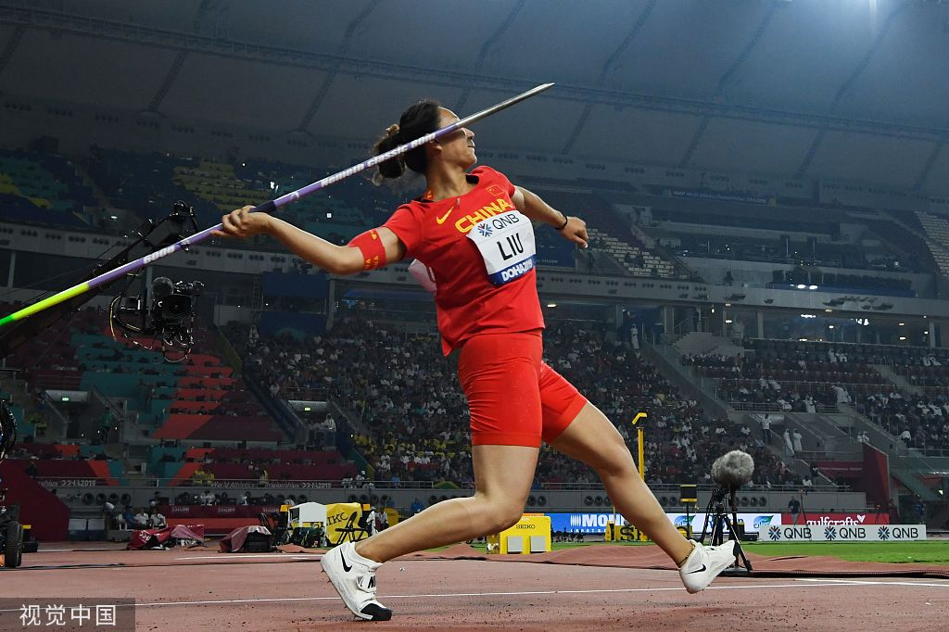

无敌风火轮
一、项目定义：无敌风火轮（又称“车轮滚滚”）是经典团队协作竞速项目，核心是全队用可容纳所有人的封闭式“履带”圆环，队员站在圈内同步滚动履带前进，以最快全员抵达终点为目标，考验团队规划、协作及执行力。
二、场地器材：20米*30米场地，无敌风火轮“履带”
三、人数要求：每队限报6人（男子女子分开报）。
四、竞赛方法：全员必须在风火轮内，身体任何部位不得直接接触地面，违者判罚。行进中不得越道、抢道、故意阻挡、冲撞其他队伍。禁止用手拉扯、拖拽他人履带，禁止故意破坏他队器材。全部参赛人员及道具完全通过终点停止计时。比赛过程中必须听从裁判指挥，对判罚有异议可赛后申诉，不得当场争执。
五、要求：
1.行进时步伐统一、缓慢平稳，禁止奔跑、推搡、急停。
2.穿运动鞋，摘除尖锐饰品，防止摔倒、划伤。
3.如出现摔倒、器材损坏等情况，立即停止，确保安全后再继续。
4.参赛运动员须穿运动鞋、运动服。

参考图片‌‌
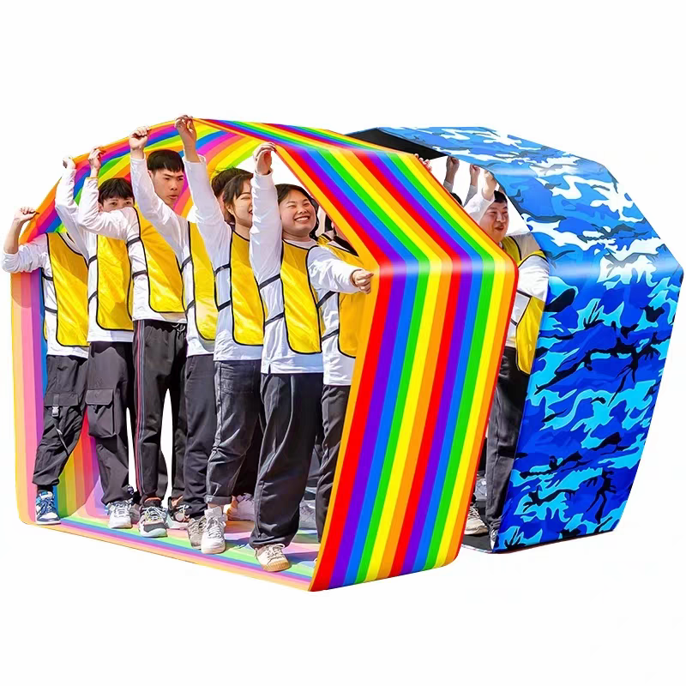

摸石头过河
一、项目定义：摸石头过河是一项考验身体平衡、手脚协调、节奏控制的趣味竞速游戏。参赛队员利用3块道具“石头”（泡沫垫/木板/砖块），交替移动、踩踏，在不接触地面的前提下从起点移动到终点，以用时长短决定胜负。
二、场地器材：20米*20米场地，“石头”
三、单人参赛项目
四、竞赛方法：
1.每人配发3块“石头”（软垫、木板、积木等）。
2.起点到终点设置直线赛道，距离一般10～20 米。队员站在起点线后，双脚踩在2块石头上，第3块石头拿在手中或放在身前。
3.发令后开始计时，队员向前摆放手中的石头，脚移到新石头上，再捡起身后空出的石头继续向前摆放，依次循环 “摆石头→踩石头→捡石头→再摆石头”，直至到达终点。
4.队员身体及最后一块石头完全越过终点线，计时停止。个人赛按用时排名。
五、要求：
1.全程双脚只能踩在石头上，任何一脚不得直接接触地面。只能使用指定的3块石头，不得增加、借用或更换石头。必须在本赛道内行进，不得越线、串道、干扰他人。
2.违规判定脚触地：需回到触地点重新开始，或由裁判加时。抢跑、串道、故意阻挡他人；警告并加时，严重者取消成绩。扔石头、抛石头、一次移动多块石头投机取巧，视为违规。不服从裁判、扰乱比赛秩序，直接取消比赛资格。

参考图片
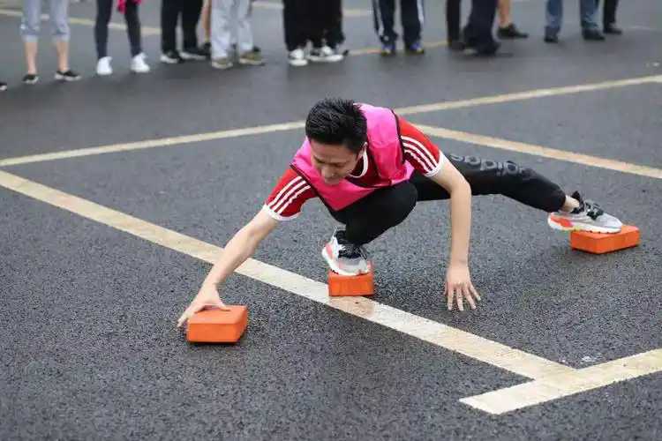

运 动 员 守 则
一、拥护共产党，热爱社会主义祖国，热爱体育事业，勇攀高峰，为国争光。
二、刻苦训练，钻研业务，尊重教练，认真完成训练任务。
三、赛出风格、赛出水平，胜不骄、败不馁，尊重对方、尊重观众。
四、学政治、学文化、学科学，又红又专。
五、讲文明、讲礼貌、讲卫生、讲道德，守纪律、守秩序。
六、不吸烟、不喝酒，衣着整洁大方， 自觉抵制资产阶级思想侵蚀。
七、团结友爱，关心集体，勇于批评，反对自由主义。
八、尊重领导，服从组织，遵守规章法令，反对无政府主义。
九、勤俭节约，爱护公物，敢于同不良倾向作斗争。

教 练 员 守 则
一、拥护共产党，热爱社会主义祖国，忠诚体育事业，培养又红又专的运动员。
二、从难从严，从实践出发，进行科学训练，认真制定教案，努力完成训练计划。
三、做好赛前准备和赛场指挥，赛后认真总结。
四、学习政治理论和体育科学技术，刻苦钻研业务，不断创新。
五、严格管理教育，加强政治思想工作，关心运动员全面发展。
六、发扬民主，爱护运动员，不准打骂和侮辱人格。
七、以事业为重，处理好工作、学习和家务的关系。
八、坚持真理，发扬正气，在训练、学习、生活等方面做运动员的表率。
九、教练员之间要互相学习、互相支持，团结协助。
十、遵纪守法，维护社会公德，执行各项规章制度，敢于同不良倾向作斗争。

裁 判 员 守 则
一、拥护共产党，热爱社会主义祖国，热爱体育事业，热心体育竞赛裁判工作。
二、努力钻研业务，精通本项规则和裁判法，积极参加实践，不断提高业务水平。严格
履行裁判员的职责，做到严肃、认真、公正、准确，为大会服务。
三、作风正派，不徇私情，坚持原则，敢于同不良倾向作斗争。
四、裁判员之间互相学习、互相尊重、互相支持，加强团结，不搞宗派活动。
五、服从领导，遵守纪律，执行任务时精神饱满，服装整洁，仪表大方。

